

No. SKPI/XX/XXX/XXXXX

**SURAT KETERANGAN PENDAMPING IJAZAH**

*DIPLOMA SUPPLEMENT*

Surat Keterangan Pendamping Ijazah (SKPI) ini mengacu pada Kerangka Kualifikasi Nasional Indonesia (KKNI), Konvensi UNESCO dan Peraturan Menteri Kementerian Riset, Teknologi, Dan Pendidikan Tinggi Republik Indonesia Nomor 59 Tahun 2018 tentang Ijazah, Sertifikat Kompetensi, Sertifikat Profesi, Gelar, Dan Tata Cara Penulisan Gelar Di Perguruan Tinggi. Tujuan dari SKPI ini adalah memberikan informasi tentang pemenuhan kompetensi lulusan yang menyatakan kemampuan kerja, penguasaan pengetahuan, pengakuan profesional dan sikap/moral pemegangnya.

*This Diploma Supplement refers to the National Qualification Framework, the UNESCO Convention and the Regulation of the Minister of Research, Technology and Higher Education of the Republic of Indonesia Number 59 of 2018 concerning Diplomas, Certificates of Competence, Professional Certificates, Degrees, and Administration How to Write a Degree In Higher Education. The purpose of the supplement is to provide information about the fulfillment of graduate competencies which states work ability, mastery of knowledge, professional recognition and attitudes/morals of the individual named.*

1. **INFORMASI TENTANG IDENTITAS DIRI PEMEGANG SKPI**
2. *Information Identifying The Holder of Diploma Supplement*

NAMA LENGKAP

*Full Name*

TEMPAT DAN TANGGAL LAHIR

*Date and Place of Birth*

Jambi, 20 Februari 2000

*Jambi, February, 2000*

NOMOR INDUK MAHASISWA

*Student Identification Number*

TAHUN LULUS

*Year of Completion*

2021

NOMOR IJAZAH

*Diploma Number*

GELAR

*Degree*

Sarjana Teknik

*Bachelor of Engineering*

1. **INFORMASI TENTANG IDENTITAS PENYELENGGARA PROGRAM**
2. *Information Identifying The Awarding Institution*

SK PENDIRIAN PERGURUAN TINGGI

*Institution’s Permission Decree*

NAMA PERGURUAN TINGGI

*Name of Institution*

Universitas Jambi

Terakreditasi ‘B’ oleh BAN-PT

*Accredited ‘B’ by BAN-PT*

PROGRAM STUDI

*Major*

Teknik Kimia

*Chemical Engineering*

Terakreditasi ‘B’ oleh BAN-PT

*Accredited ‘B’ by BAN-PT*

JENJANG PENDIDIKAN

*Level of Education*

Sarjana (Strata 1)

*Bachelor Degree*

JENJANG KUALIFIKASI SESUAI KKNI

*Level of Qualification in the National Qualification Framework*

Level 6

PERSYARATAN PENERIMAAN

*Entry Requirements*

BAHASA PENGANTAR KULIAH

*Language of Instruction*

Indonesia

*Indonesian*

SISTEM PENILAIAN

*Grading System*

Skala 1-4;

A=4; B=3; C=2; D=1

*Scale 1-4;*

*A=4; B=3; C=2; D=1*

LAMA STUDI

*Length of Study*

8 Semester (4 tahun)

*8 Semesters (4 years)*

JENJANG PENDIDIKAN LANJUTAN

*Further Study*

Program Magister; Program Magister Terapan; Program Profesi; Program Doktoral

*Master Program; Applied Master Program; Professional Program; Doctoral Program*

STATUS PROFESI (BILA ADA)

*Professional Status (if Applicable)*

-

Halaman 1/5 | Page 1/5

SURAT KETERANGAN PENDAMPING IJAZAH | *Diploma Supplement*

Lulus Pendidikan Menengah Atas atau Sederajat

*Graduated from High School or similar level of Education*

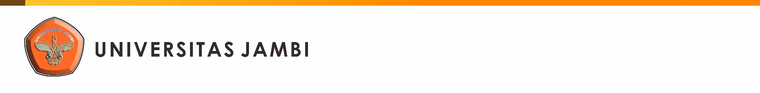

NAMA MAHASISWA | No: SKPI/XXX/XXX/XXX

1. **INFORMASI TENTANG KUALIFIKASI DAN HASIL YANG DICAPAI**
2. *Information Identifying The Qualification and Outcomes Obtained*
3. **CAPAIAN PEMBELAJARAN**

**SARJANA (KKNI LEVEL 6)**

**SIKAP DAN TATA NILAI**

Sesuai dengan ideologi Negara dan budaya Bangsa Indonesia, maka implementasi sistem pendidikan nasional dan sistem pelatihan kerja yang dilakukan di Indonesia pada setiap level kualifikasi mencakup proses yang menumbuhkankembangkan afeksi sebagai berikut:

1. Bertakwa kepada Tuhan Yang Maha Esa.
2. Memiliki moral, etika dan kepribadian yang baik di dalam menyelesaikan tugasnya.
3. Berperan sebagai warga Negara yang bangga dan cinta tanah air serta mendukung perdamaian dunia.
4. Mampu bekerja sama dan memiliki kepekaan social dan kepedulian yang tinggi terhadap masyarakat dan lingkungannya.
5. Menghargai keanekaragaman budaya, pandangan, kepercayaan, dan agama serta pendapat/temuan original orang lain.
6. Menjunjung tinggi penegakan hukum serta memiliki semangat untuk mendahulukan kepentingan bangsa serta masyarakat luas.

**KEMAMPUAN KERJA**

1. Mampu merancang dan melaksanakan studi suatu sistem atau proses berdasarkan prinsip teknik kimia (perubahan bahan baku menjadi produk yang mempunyai nilai tambah melalui proses fisika, kimia dan biologi secara aman, ramah lingkungan dan ekonomis) dengan memanfaatkan metode, teknik dan instrument rekayasa modern.

**PENGUASAAN PENGETAHUAN**

1. Menguasai prinsip-prinsip matematika, fisika, kimia, dan biologi untuk dapat berperan sebagai tenaga ahli yang menangani masalah teknik kimia.
2. Menguasai prinsip dan metode keteknikan kimiaan …

**KEMAMPUAN MANAJERIAL**

1. Mampu bekerjasama dengan ahli bidang lain dalam sebuah tim kerja dan bertanggung jawab pada pekerjaan secara mandiri serta dapat diberi tanggung jawab atas pencapaian hasil kerja kelompok.
2. **AKTIVITAS, PRESTASI, DAN PENGHARGAAN**

Pemegang Surat Keterangan Pendamping Ijazah ini memiliki sertifikat profesional:

1. SAP HANA C_HANAIMP131 – SAP Certified
2. Cisco CCENT
3. Brevet Pajak A

Mahasiswa Universitas Jambi mempunyai kemampuan bahasa yang dinyatakan melalui:

1. Sertifikat TOEFL, skor 500

Mahasiswa Universitas Jambi memperoleh penghargaan / kejuaraan berikut:

1. Juara I, Lomba Karya Tulis Ilmiah, tingkat nasional – 20 Maret hingga 21 Maret 2021

Mahasiswa Universitas Jambi telah mengikuti program atau telah memenuhi tanggung jawab berikut ini:

1. PKTI – Pelatihan Karya Tulis Ilmiah
2. Forum Komunikasi Ilmiah Internasional (pembicara) Hokkaido University, Japan - 18 Maret 2017
3. Kegiatan Kepedulian Sosial Internasional - 23 Januari 2017
4. Panitia Kegiatan Ormawa Institut, Jambi, 26 Agustus 2018
5. ***LEARNING OUTCOMES***

***BACHELOR (KKNI LEVEL 6)***

***ETHICAL VALUE, ATTITUDE AND SOFTSKILL***

*Based on national ideology and Indonesian culture, the implementation of national education and job training system applied in Indonesia in every qualification level include a process which develops the affection extensively as follows:*

1. *Devoted to One All Mighty God.*
2. *Possesses excellent moral, ethics and personal identity in carrying out her/his duties.*
3. *Acts as citizen who is proud of and loves her/his nation and has faith in world peace.*
4. *Capable of working in teams and attests compassion to social, community and environmental issues.*
5. *Values diversity in culture, vision, beliefs and religion as well as appreciates patent and property rights.*
6. *Esteems law enforcement and demonstrates spirit to put priority to national and public needs.*

***WORKING CAPABILITY***

1. *Able to design and conduct study of a system or process based on chemical engineering principle ….*

***KNOWLEDGE COMPETENCIES***

1. *Mastering mathematical, physical, chemical and biological principles to be able to play a role as an expert to handle chemical engineering problems.*
2. *Mastering principles and methods of chemical engineering …*

***MANAGERIAL COMPETENCY***

1. *Able to cooperate in a team with expert in other fields and responsible for individual task as well as for achievement of group’s work.*
2. ***ACTIVITIES, ACHIEVEMENTS, AND AWARDS***

*The holder of this supplement has the following professional certifications:*

1. *SAP HANA C_HANAIMP131 – SAP Certified*
2. *Cisco CCENT*
3. *Tax consultant license A (Brevet Pajak A)*

*The student of Universitas Jambi has language skills which are stated through:*

1. *TOEFL certificate, score 500*

*The student of Universitas Jambi received the following awards / champions:*

1. *The first champion Scientific Writing Competition, national level – March 20 to March 21, 2021*

*The student of Universitas Jambi was involved in the following programs/fulfilled the following responsibilities:*

1. *Training of Scientific Writing*
2. *International Scientific Communication Forum (Speaker) Hokkaido University, Japan - March 18, 2017*

Halaman 2/5 | Page 2/5

SURAT KETERANGAN PENDAMPING IJAZAH | *Diploma Supplement*



Mahasiswa Universitas Jambi sebagai penerima program bantuan beasiswa:

1. Program beasiswa Djarum, Januari 2018 hingga Desember 2021

Mahasiswa Universitas Jambi menghasilkan produk / karya ilmiah berupa:

1. Jurnal penelitian Pemanfaatan Limbah Pabrik Sebagai Bahan Pavling Blok - 23 Agustus 2020

Mahasiswa Universitas Jambi telah mendirikan usaha mandiri:

1. Jasa penterjemah xxx

NAMA MAHASISWA | No: SKPI/XXX/XXX/XXX

*The student of Universitas Jambi as recipients of the scholarship aid program:*

1. *Djarum scholarship program, January 2018 to December 2021*

*The student of Universitas Jambi produce products / scientific works in the form of:*

1. *Research journal on Utilization of Factory Waste as Pavling Block Material – August 23, 2020*

*The student of Universitas Jambi has established businesses:*

1. *Translation service xxx*

Halaman 3/5 | Page 3/5

SURAT KETERANGAN PENDAMPING IJAZAH | *Diploma Supplement*



NAMA MAHASISWA | No: SKPI/XXX/XXX/XXX

1. **KERANGKA KUALIFIKASI NASIONAL INDONESIA (KKNI)**
2. *Indonesian Qualification Framework*

Kerangka Kualiﬁkasi Nasional Indonesia (KKNI) adalah kerangka penjenjangan kualiﬁkasi dan kompetensi tenaga kerja Indonesia yang menyandingkan, menyetarakan, dan mengintegrasikan sektor pendidikan dengan sektor pelatihan dan pengalaman kerja dalam suatu skema pengakuan kemampuan kerja yang disesuaikan dengan struktur di berbagai sektor pekerjaan. KKNI merupakan perwujudan mutu dan jati diri Bangsa Indonesia terkait dengan sistem pendidikan nasional, sistem pelatihan kerja nasional serta sistem penilaian kesetaraan capaian pembelajaran (*learning outcomes*) nasional, yang dimiliki Indonesia untuk menghasilkan sumberdaya manusia yang bermutu dan produktif.

KKNI merupakan sistem yang berdiri sendiri dan merupakan jembatan antara sektor pendidikan dan pelatihan untuk membentuk SDM nasional berkualitas dan bersertiﬁkat melalui skema pendidikan formal, non formal, informal, pelatihan kerja atau pengalaman kerja. Jenjang kualiﬁkasi adalah tingkat capaian pembelajaran yang disepakati secara nasional, disusun berdasarkan ukuran hasil pendidikan dan/atau pelatihan yang diperoleh melalui pendidikan formal, nonformal, informal, atau pengalaman kerja seperti yang ditunjukkan pada Gambar dibawah. KKNI terdiri dari 9 (sembilan) jenjang kualiﬁkasi, dimulai dari kualifikasi 1 sebagai kualifikasi terendah hingga kualifikasi 9 sebagai kualifikasi tertinggi.

*The Indonesian National Qualiﬁcation Framework is a framework denoting levels of Indonesian workforce qualiﬁcations and competence, that compares, equalizes, and integrates the education and training sectors and work experience in a scheme recognizing work competence based on the structures of various work sectors. The Framework is the manifestation of the quality and identity of the Indonesian people in relations to the national education system, national workforce training system and national learning outcomes equality evaluation system that Indonesia has in order to produce qualified and productive human resources.*

*The Framework is a stand-alone system and is a bridge between the education and training sectors to form quality and certified national human resources through formal, non-formal, informal education schemes, job training or work experience. Qualification level is the level of learning achievement that is agreed nationally, compiled based on the measurement of education and/or training outcomes obtained through formal, non-formal, informal education, or work experience as shown in the following figure. The Framework consists of 9 levels of qualification, starting from qualification 1 as the lowest qualification to qualification 9 as the highest qualification.*

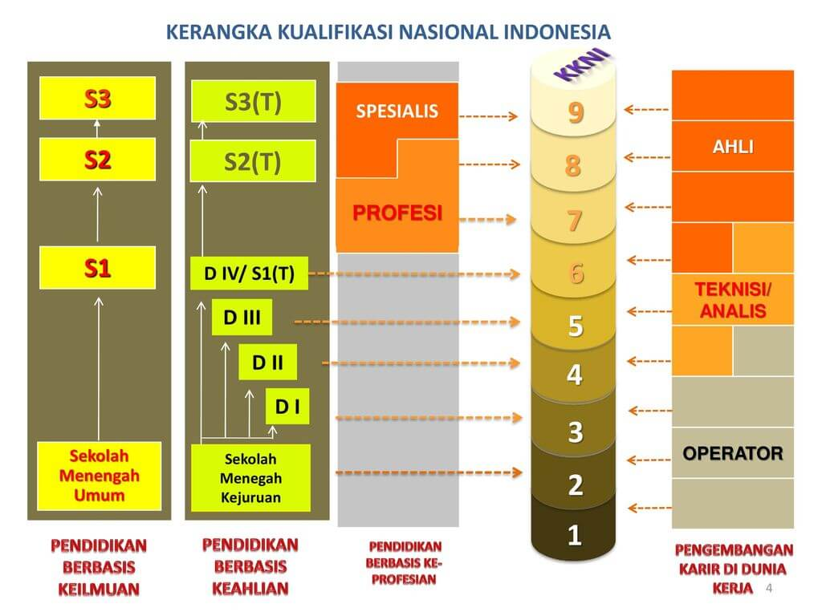

Halaman 4/5 | Page 4/5

SURAT KETERANGAN PENDAMPING IJAZAH | *Diploma Supplement*



NAMA MAHASISWA | No: SKPI/XXX/XXX/XXX

1. **PENGESAHAN SKPI**
2. *Diploma Supplement Legalization*

JAMBI, 07 OKTOBER 2021

*Jambi, October 07, 2021*

Prof. Drs. DAMRIS M, M.Sc, Ph.D

DEKAN FAKULTAS SAINS DAN TEKNOLOGI

*Dean of Faculty of Science and Technology*

NOMOR INDUK PEGAWAI: 196605191991121001

*Employee ID Number*

**CATATAN RESMI**

* SKPI dikeluarkan oleh institusi pendidikan tinggi yang berwenang mengeluarkan ijazah sesuai dengan peraturan perundang-undangan yang berlaku.
* SKPI hanya diterbitkan setelah mahasiswa dinyatakan lulus dari suatu program studi secara resmi oleh Perguruan Tinggi.
* SKPI diterbitkan dalam Bahasa Indonesia dan Bahasa Inggris.
* Penerima SKPI dicantumkan dalam situs resmi Perguruan Tinggi.

***Official Notes***

* *This Diploma Supplement is issued by Universitas Jambi, a higher education institution authorized to issue diplomas in accordance with the applicable Laws.*
* *This Diploma Supplement is issued after the student is oﬃcially declared a graduate of a study program by the Universitas Jambi*
* *This Diploma Supplement is written in both Indonesian and English.*
* *The awardee of this Diploma Supplement is oﬃcially listed in the University’s oﬃcial website.*

**ALAMAT**

*Contact Details*

**UNIVERSITAS JAMBI**

Jl. Raya Jambi - Muara Bulian KM. 15

Mendalo Indah, Jambi 36361

Indonesia

Tel. :

Fax. :

Website : www.unja.ac.id

Email :

SURAT KETERANGAN PENDAMPING IJAZAH | *Diploma Supplement*

Halaman 5/5 | Page 5/5